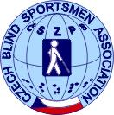
ČESKÝ SVAZ ZRAKOVĚ POSTIŽENÝCH SPORTOVCŮ
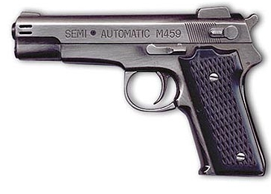
pořádající oddíl: TJ ZORA Praha

9. ročník: MISTROVSTVÍ ČESKÉ REPUBLIKY
v simulované zvukové střelbě z pistole

PRAHA 13.10.2012

kategorie: B muži

1. Lacina Lukáš SK Olomouc Sigma MŽ 93 92 185
2. Gut Pavel TJ JISKRA Kyjov 91 82 173 3. Hudeček Josef TJ JISKRA Kyjov 89 83 172
4. Strauss Břetislav SK Olomouc Sigma MŽ 78 90 168
5. Šimíček Marek BANÍK Ostrava 86 80 166
6. Pata Jaroslav SK Olomouc Sigma MŽ 88 77 165
7. Hradil Milan TJ HANDICAP „?“ Zlín 85 78 163
8. Schejbal Jan TJ ZORA Praha 90 65 155
9. Krajíček Vladimír ASK Lovosice 78 76 154

kategorie: B ženy

1. Ďurková Miloslava BANÍK Ostrava 93 77 170
2. Hradilová Helena TJ HANDICAP „?“ Zlín 83 74 157
3. Krchovová Monika TJ ZORA Praha 80 76 156
4. Bartoníková Stanislava TJ HANDICAP „?“ Zlín 69 54 123
5. Nývltová Jaromíra TJ ZORA Praha 59 63 122

vložená soutěž doprovodů

1. Dlouhý Radek BANÍK Ostrava 93 84 177
2. Trnka Tomáš TJ ZORA Praha 89 81 170
3. Pungrát Miroslav SK Olomouc Sigma MŽ 90 64 154
4. Zeman Tomáš TJ ZORA Praha 78 72 150
5. Síla Jan TJ ZORA Praha 77 70 147

ředitel závodu: Miloš Slavík hlavní rozhodčí: Jan Síla

